Challenge des formes

Ton objectif est de repartir des 4 formes en contour et de les remplir avec tout ce qui sort de ton imagination !

Ce sera l’occasion de t’entraîner en dessin et en digital painting mais surtout de développer ta créativité selon certaines limites imposées.

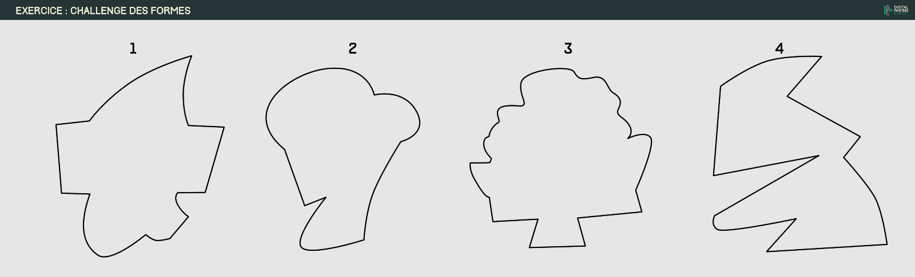

Exemple :

